/* Author: Bùi Minh Phương – C24 */

**HỆ THỐNG SỐ**

a = (22122009)16 và b = (A10420F3)16

a) Biểu diễn a trong hệ thập phân, nhị phân:





b) 2212200916 0010.0010.0001.0010.0010.0000.0000.1001

A10420F316 1010.0001.0000.0100.0010.0000.1111.0011

NOT a: 1101.1101.1110.1101.1101.1111.1111.0110

a AND b: 0010.0000.0000.0000.0010.0000.0000.0001

a OR b: 1010.0011.0001.0110.0010.0000.1111.1011

a XOR b: 1000.0011.0001.0110.0000.0000.1111.1010

c) Kích thước a = b: 4 byte

d) Dạng thập phân của b là -159356494010

e) Với dạng bù 2: -159356494110

f) 22/12/2009 là ngày sinh nhật Pay It Forward ạ!

**EMBEDDED C**

**Bài 01:**

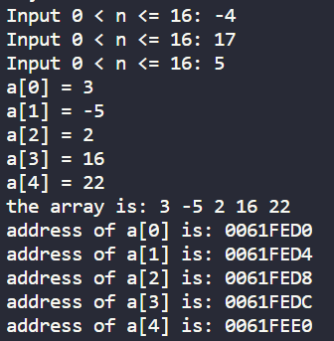

**Bài 02:**

Ở bài 01, địa chỉ sau – địa chỉ đầu = 4 nên mỗi dữ liệu int chiếm 4 byte bộ nhớ (32bit).

Với kiểu uint8_t, mỗi biến chiếm 1 byte bộ nhớ (8 bit)

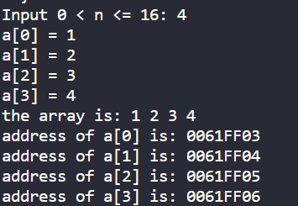

Với kiểu uint16_t, mỗi biến chiếm 2 byte bộ nhớ (16 bit)

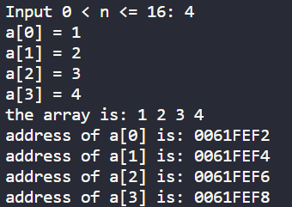

Với kiểu uint32_t, mỗi biến chiếm 4 byte bộ nhớ (32 bit)

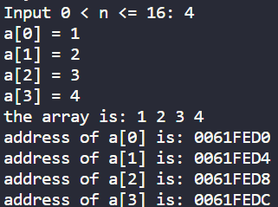

Với kiểu uint64_t, mỗi biến chiếm 8 byte bộ nhớ (64 bit)

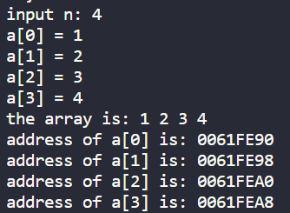

**Bài 03:**

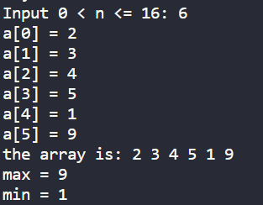

**Bài 04:**

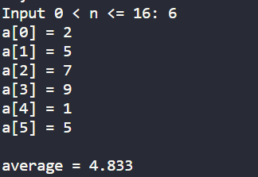

**Bài 05:**

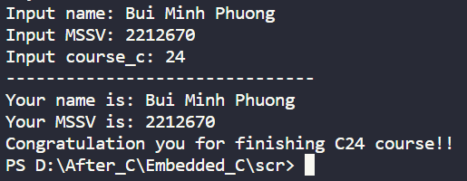

**ALTIUM**

